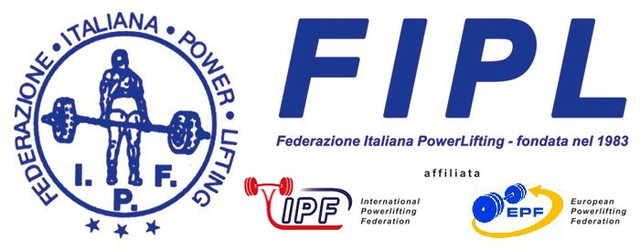

MODULO ISCRIZIONE
10° TROFEO NAZIONALE FIPL DI PANCA “ COPPA BERTOLETTI ”
3^ COPPA ITALIA RAW DI POWERLIFTING FIPL
SENIGALLIA (AN) 14/15/16 GIUGNO 2013

SOCIETA’ :

CAT. PESO | DATA NASCITA | NOME | COGNOME | PANCA ATREZZATO /  RAW POWERLIFTING

IL PRESENTE MODULO VA OBBLIGATORIAMENTE COMPILATO IN TUTTE LE SUE PARTI E SPEDITO TRAMITE FAX IN SEGRETERIA AL 02.250.600.70 O TRAMITE E-MAIL segreteria@powerliftingitalia-fipl.it

ENTRO LA DATA POSTA SULL’INVITO.

IL SEGRETARIO NAZIONALE
Luciano Bertoletti

